Thiết kế giao diện Rạp chiếu phim Kubo

Version 1.3

Sinh viên thực hiện:

1612334 – Nguyễn Lê Thị Mỹ Linh

1612367 – Trần Thị Lý

**Bảng ghi nhận thay đổi tài liệu**

|  |  |  |  |
| --- | --- | --- | --- |
| **Ngày** | **Phiên bản** | **Mô tả** | **Người thay đổi** |
| 04/06/2019 | 1.0 | Thêm: Các màn hình cần có | Nguyễn Lê Thị Mỹ Linh |
| 04/06/2019 | 1.1 | Thêm: Bổ sung phần mô tả chi tiết | Trần Thị Lý |
| 04/06/2019 | 1.2 | Thêm: Cách xử lý ứng với từng biến cố trong màn hình | Nguyễn Lê Thị Mỹ Linh  Trần Thị Lý |
| 05/06/2019 | 1.3 | Chỉnh sửa: Format báo cáo | Nguyễn Lê Thị Mỹ Linh  Trần Thị Lý |

Mục lục

1. Danh sách các màn hình 3

2. Mô tả các thành phần chung 3

3. Mô tả chi tiết mỗi màn hình 4

3.1 Màn hình Trang chủ 5

3.2 Màn hình Đăng nhập 6

3.3 Màn hình Đăng ký 7

3.4 Màn hình Quên mật khẩu 8

3.5 Màn hình Thông tin cá nhân 10

3.6 Màn hình Chỉnh sửa thông tin cá nhân 11

3.7 Màn hình Bộ sưu tập yêu thích 12

3.8 Màn hình Giới thiệu 13

3.9 Màn hình Chi tiết thể loại phim 14

3.10 Màn hình Kết quả tìm kiếm 15

3.11 Màn hình Chi tiết phim 16

3.12 Màn hình Xem lịch chiếu phim 17

3.13 Màn hình Đặt vé 18

3.14 Màn hình Chọn ghế ngồi 21

3.15 Màn hình Thanh toán 22

# Danh sách các màn hình

|  |  |  |
| --- | --- | --- |
| ID | Tên màn hình | Ý nghĩa/Ghi chú |
| 1 | Trang chủ | Hiển thị banner, các phim nổi bật. |
| 2 | Đăng nhập | Màn hình hiển thị các input và các button để người dùng thực hiện thao tác đăng nhập. |
| 3 | Đăng ký | Màn hình hiển thị các input và các button để người dùng thực hiện thao tác đăng ký. |
| 4 | Quên mật khẩu | Gồm 3 màn hình con tương ứng với 3 bước để lấy lại mật khẩu: Nhập địa chỉ mail, nhập mã xác nhận, nhập mật khẩu mới. |
| 5 | Thông tin cá nhân | Hiển thị thông tin cá nhân của người dùng. Người dùng phải đăng nhập mới có thể xem màn hình này. |
| 6 | Chỉnh sửa thông tin cá nhân | Hiển thị các input text để người dùng chỉnh sửa thông tin các nhân. |
| 7 | Bộ sưu tập ưu thích | Bao gồm các bộ phim đã được đánh dấu yêu thích. Người dùng cần đăng nhập để có quyền truy cập màn hình này. |
| 8 | Giới thiệu | Giới thông tin của chuỗi rạp chiếu phim. Bao gồm đoạn giới thiệu chung chuỗi rạp chiếu phim và thông tin của các chi nhánh (Tên, địa chỉ). |
| 9 | Chi tiết thể loại phim | Hiển thị tất cả các phim của 1 thể loại. |
| 10 | Kết quả tìm kiếm | Hiển thị các bộ phim có thông tin trùng với từ khóa tìm kiếm. |
| 11 | Chi tiết phim | Màn hình hiển thị thông tin chi tiết của phim. Bao gồm tất cả các thông của phim như đã mô tả trong database. Ngoài ra còn có mục xếp hạng và bình luận về phim. |
| 12 | Xem lịch chiếu phim | Người dùng có thể xem thông tin các bộ phim và thông tin lịch chiếu tương ứng với từng bộ phim. |
| 13 | Đặt vé | Hiển thị thông tin của phim, giá vé, lịch chiếu và ô input để người dùng nhập số vé đặt mua. Ngoài ra còn hiển thị hóa đơn thanh toán để người dùng biết trước số tiền cần thanh toán. |
| 14 | Chọn ghế ngồi | Hiển thị vị trí ghế ngồi để người dùng chọn ghế muốn đặt. Người dùng có thể biết được vị trí ghế nào đã được đặt. |
| 15 | Thanh toán | Người dùng chọn phương thức thanh toán. |

# Mô tả các thành phần chung

### **Header**

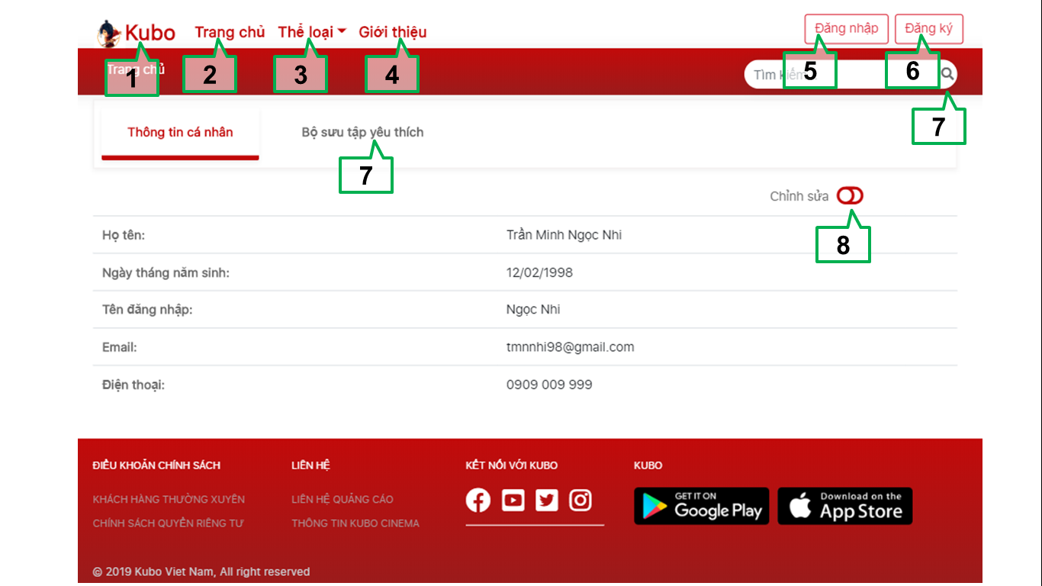

1. Hình ảnh màn hình

|  |  |  |
| --- | --- | --- |
| STT | Hình thức trình bày | Xử lý |
| 1 | Icon | Chuyển tới màn hình 1 |
| 2 | Link | Chuyển tới màn hình 1 |
| 3 | Link | Hiện thị dropdown tên các thiể loại phim. Khi người dùng chọn một loại phim cụ thể thì sẽ chuyển tới màn hình 9. |
| 4 | Link | Chuyển tới màn hình 8 |
| 5 | Button | Chuyển tới màn hình 2 |
| 6 | Button | Chuyển tới màn hình 3 |
| 7 | Icon | Chuyển tới màn hình 10 |

1. Mô tả chi tiết

### **Footer**

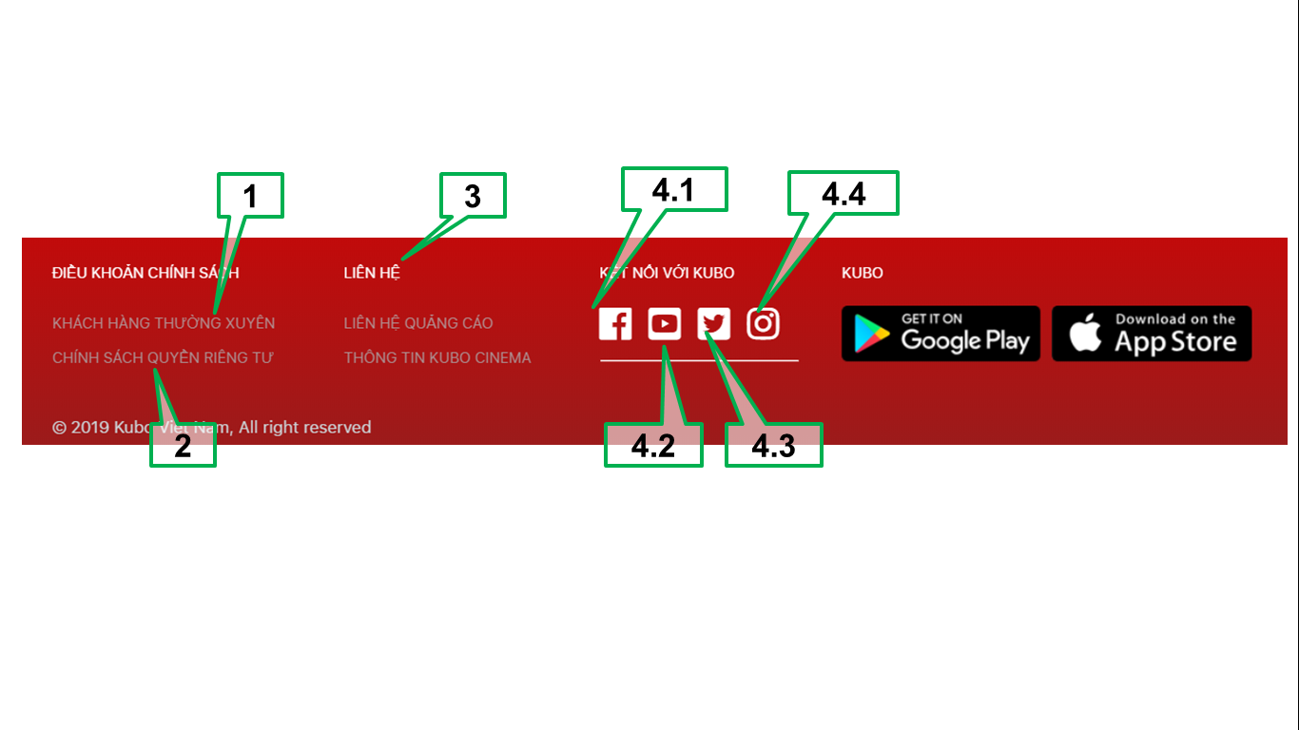

1. Hình ảnh màn hình

|  |  |  |
| --- | --- | --- |
| STT | Hình thức trình bày | Xử lý |
| 1 | Link | Hiển thị đoạn text ghi các chính sách về khách hàng thường xuyên. |
| 2 | Link | Hiển thị đoạn text ghi các chính sách về khách hàng thường xuyên. |
| 3 | Link | Chuyển tới màn hình 8 |
| 4.1 | Button | Chuyển tới fanpage facebook |
| 4.2 | Button | Chuyển tới kênh Youtube |
| 4.3 | Button | Chuyển tới trang chủ Twitter |
| 4.4 | Button | Chuyển tới trang chủ Instagram |

1. Mô tả chi tiết

# Mô tả chi tiết mỗi màn hình

*Với mỗi màn hình trong đồ án, cần mô tả rõ hình thức trình bày và các xử lý đối với từng biến cố trong màn hình.*

*Anh/Chị cần ghi rõ để giới thiệu chi tiết cách sử dụng và xử lý trên mỗi màn hình.*

## Màn hình Trang chủ

1. Hình ảnh màn hình

|  |  |  |
| --- | --- | --- |
| STT | Hình thức trình bày | Xử lý |
| 1 | Slider | Chuyển qua các banner nội bậc |
| 2 | Link | Chuyển tới màn hình 11 (chi tiết phim) |
| 3 | Link | Chuyển tới màn hình 9 (Thể loại phim) |

1. Mô tả chi tiết

## Màn hình Đăng nhập

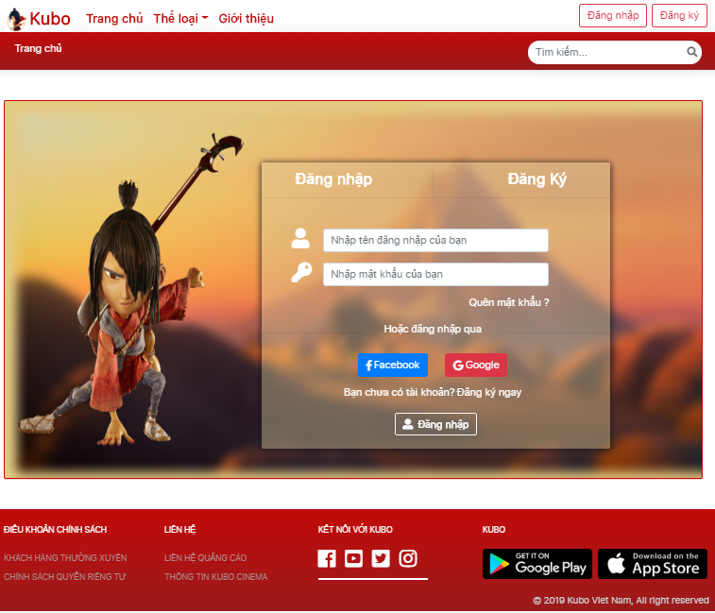

1. Hình ảnh màn hình

|  |  |  |
| --- | --- | --- |
| STT | Hình thức trình bày | Xử lý |
| 1 | Button | Chuyển qua màn hình 3 (Đăng ký) |
| 2 | Button | Chuyển qua màn hình 5 (Thông tin cá nhân) |
| 3 | Button | Chuyển qua trang đăng nhập với facebook |
| 4 | Button | Chuyển qua trang đăng nhập với gooogle |
| 5 | Link | Chuyển qua màn hình 4.1 (Quên mật khẩu) |

1. Mô tả chi tiết

## Màn hình Đăng ký

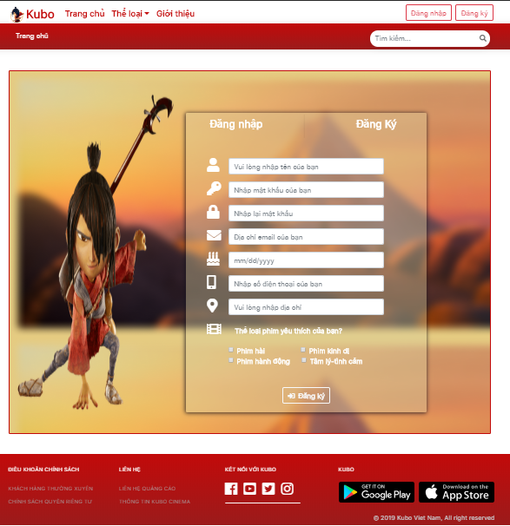

1. Hình ảnh màn hình

|  |  |  |
| --- | --- | --- |
| STT | Hình thức trình bày | Xử lý |
| 1 | Button | Chuyển qua màn hình 2 (Đăng nhập) |
| 2 | Button | Chuyển qua màn hình 5 (Thông tin cá nhân) |

1. Mô tả chi tiết

## Màn hình Quên mật khẩu

### **Màn hình nhập địa chỉ email**

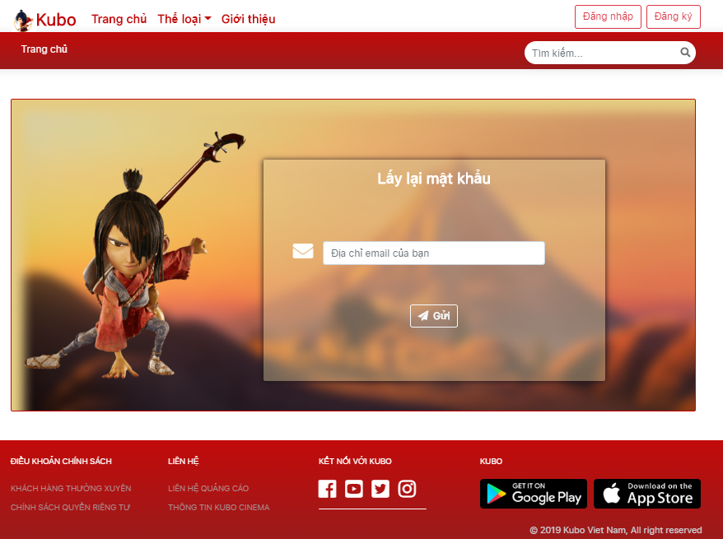

1. Hình ảnh màn hình

|  |  |  |
| --- | --- | --- |
| STT | Hình thức trình bày | Xử lý |
| 1 | Button | Chuyển qua màn hình 3.4.2 (Nhập mã xác nhận) |

1. Mô tả chi tiết

### **Màn hình nhập mã xác nhận**

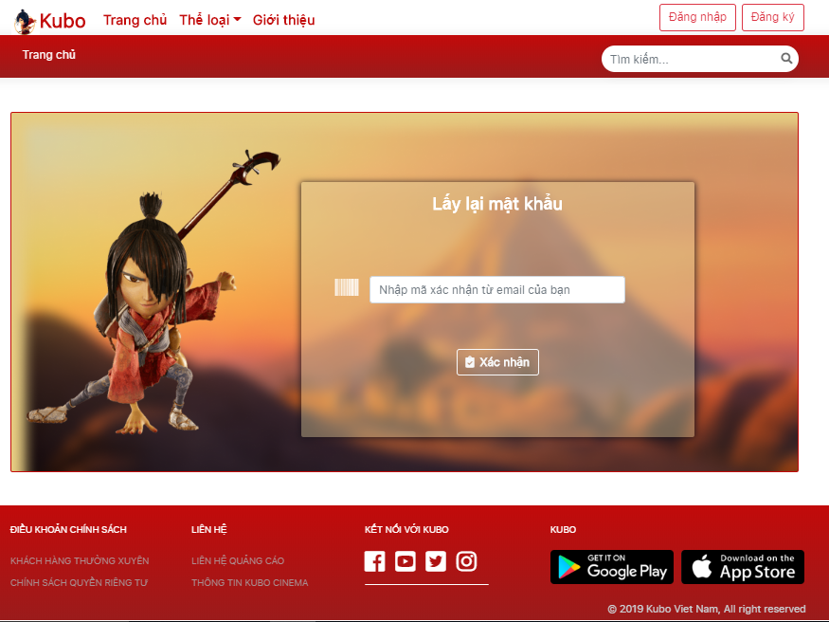

1. Hình ảnh màn hình

|  |  |  |
| --- | --- | --- |
| STT | Hình thức trình bày | Xử lý |
| 1 | Button | Chuyển qua màn hình 3.4.3 (Nhập mật khẩu mới) |

1. Mô tả chi tiết

### **Màn hình nhập mật khẩu mới**

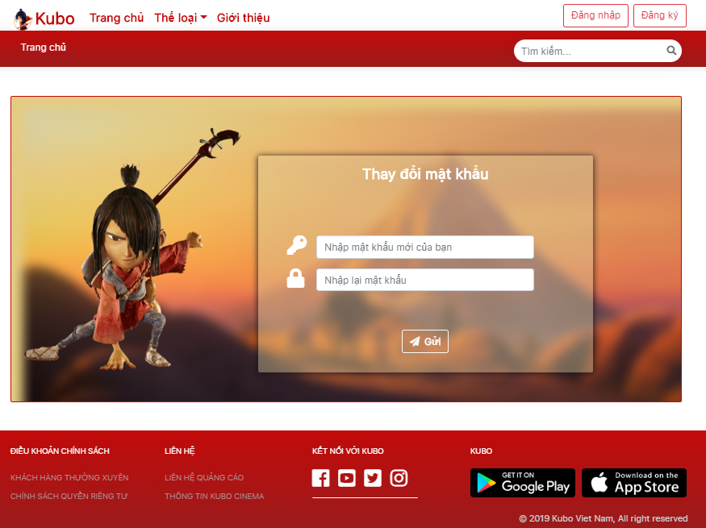

1. Hình ảnh màn hình

|  |  |  |
| --- | --- | --- |
| STT | Hình thức trình bày | Xử lý |
| 1 | Button | Chuyển qua màn hình 5 (Thông tin cá nhân) |

1. Mô tả chi tiết

## Màn hình Thông tin cá nhân

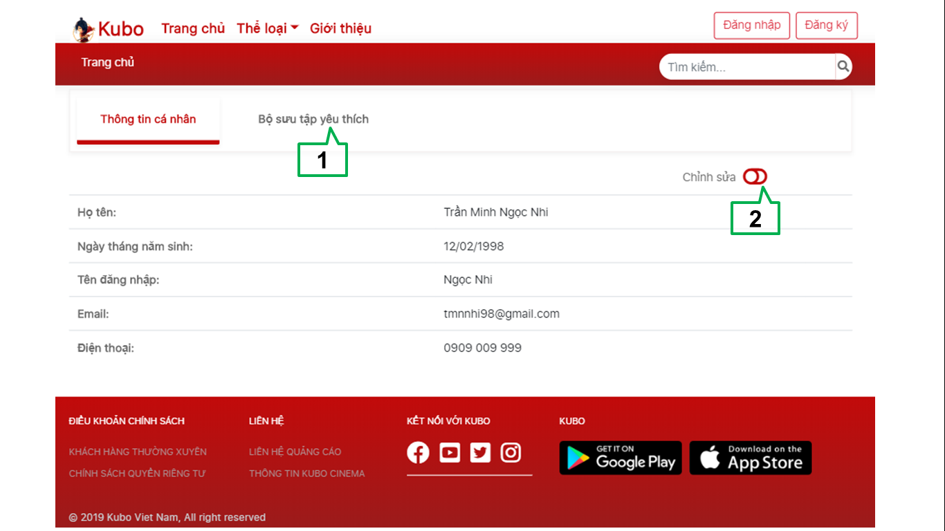

1. Hình ảnh màn hình

|  |  |  |
| --- | --- | --- |
| STT | Hình thức trình bày | Xử lý |
| 1 | Link | Chuyển tới màn hình 7 |
| 2 | Toggle button | Chuyển tới màn hình 6 |

1. Mô tả chi tiết

## Màn hình Chỉnh sửa thông tin cá nhân

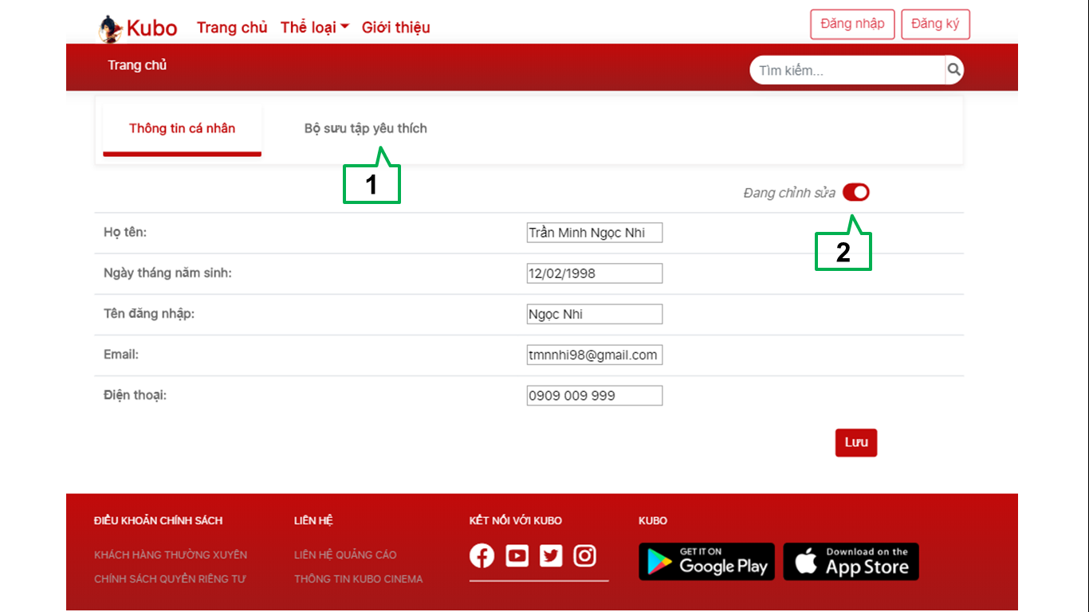

1. Hình ảnh màn hình

|  |  |  |
| --- | --- | --- |
| STT | Hình thức trình bày | Xử lý |
| 1 | Link | Chuyển tới màn hình 7 |
| 2 | Toggle button | Chuyển tới màn hình 5 |

1. Mô tả chi tiết

## Màn hình Bộ sưu tập yêu thích

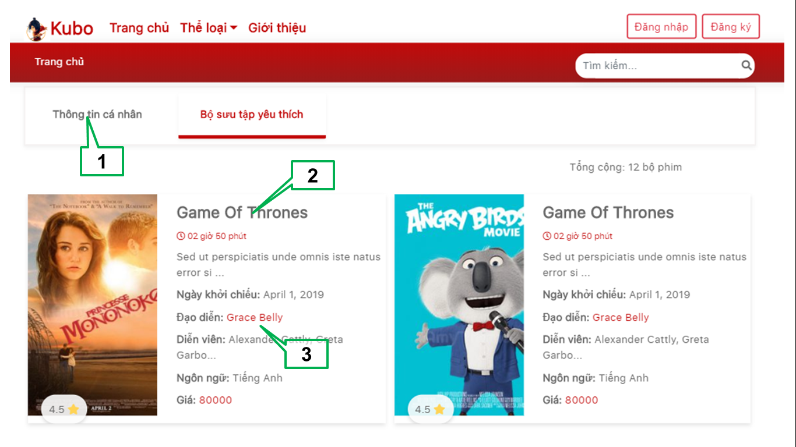

1. Hình ảnh màn hình

|  |  |  |
| --- | --- | --- |
| STT | Hình thức trình bày | Xử lý |
| 1 | Link | Chuyển tới màn hình 5 |
| 2 | Link | Chuyển tới màn hình 11 |
| 3 | Link | Chuyển tới màn hình 10  (Với từ khóa tìm kiếm là tên đạo diễn) |

1. Mô tả chi tiết

## Màn hình Giới thiệu

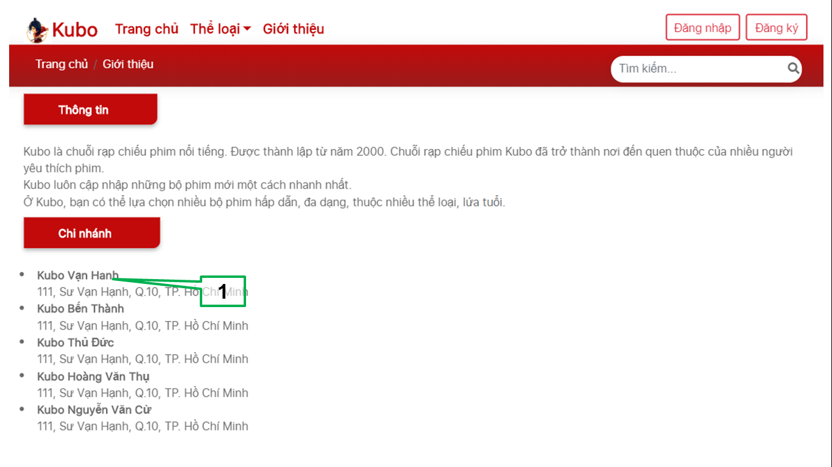

1. Hình ảnh màn hình

|  |  |  |
| --- | --- | --- |
| STT | Hình thức trình bày | Xử lý |
| 1 | Link | Chuyển tới màn hình 10  (Với từ khóa tìm kiếm là tên rạp chiếu phim) |

1. Mô tả chi tiết

## Màn hình Chi tiết thể loại phim

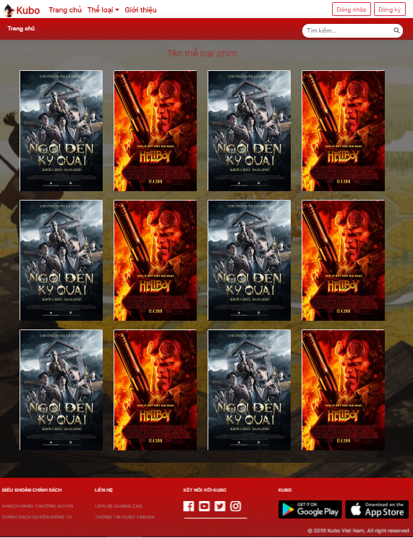

1. Hình ảnh màn hình

|  |  |  |
| --- | --- | --- |
| STT | Hình thức trình bày | Xử lý |
| 1 | Link | Chuyển qua màn hình 11 (Chi tiết phim) |

1. Mô tả chi tiết

## Màn hình Kết quả tìm kiếm

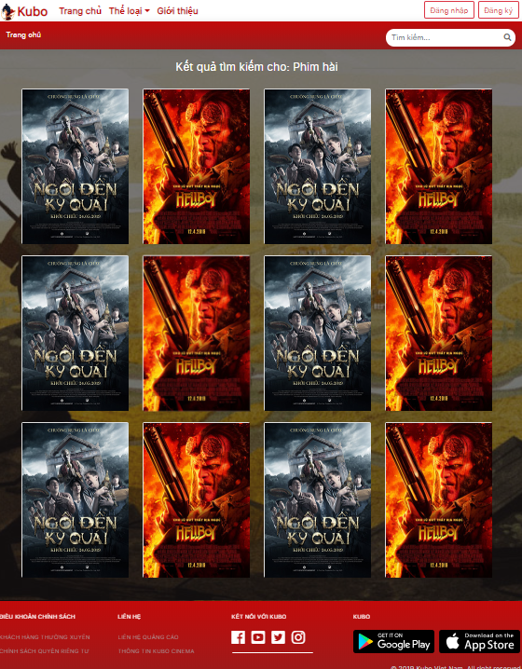

1. Hình ảnh màn hình

|  |  |  |
| --- | --- | --- |
| STT | Hình thức trình bày | Xử lý |
| 1 | Link | Chuyển sang màn hình 11 (Chi tiết phim) |

1. Mô tả chi tiết

## Màn hình Chi tiết phim

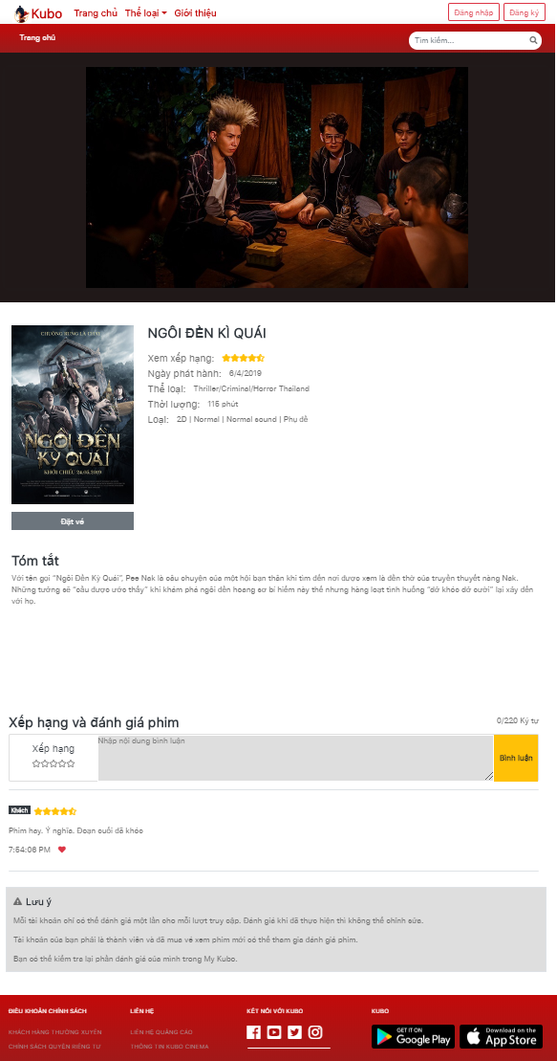

1. Hình ảnh màn hình

|  |  |  |
| --- | --- | --- |
| STT | Hình thức trình bày | Xử lý |
| 1 | Button | Chuyển quan màn hình 13 (Đặt vé) |
| 2 | Button | Thông tin bình luận hiển thị lên màn hình |

1. Mô tả chi tiết

## Màn hình Xem lịch chiếu phim

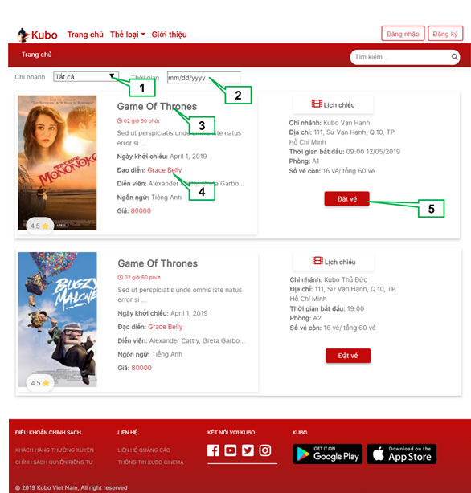

1. Hình ảnh màn hình

|  |  |  |
| --- | --- | --- |
| STT | Hình thức trình bày | Xử lý |
| 1 | Option | Xuất hiện các option, khi người dùng nhấp chọn 1 option, hệ thống sẽ hiển thị kết quả lịch chiếu tương ứng với chi nhánh cần tìm. |
| 2 | Input (type date) | Hiển thị hộp thoại chọn ngày, khi người dùng bấm chọn một ngày cụ thể, màn hình sẽ hiển thị các bộ phim được chiếu trong ngày đó. |
| 3 | Link | Chuyển tới màn hình 11 |
| 4 | Link | Chuyển tới màn hình 10  (Với từ khóa tìm kiếm là tên đạo diễn) |
| 5 | Button | Chuyển tới màn hình 13 |

1. Mô tả chi tiết

## Màn hình Đặt vé

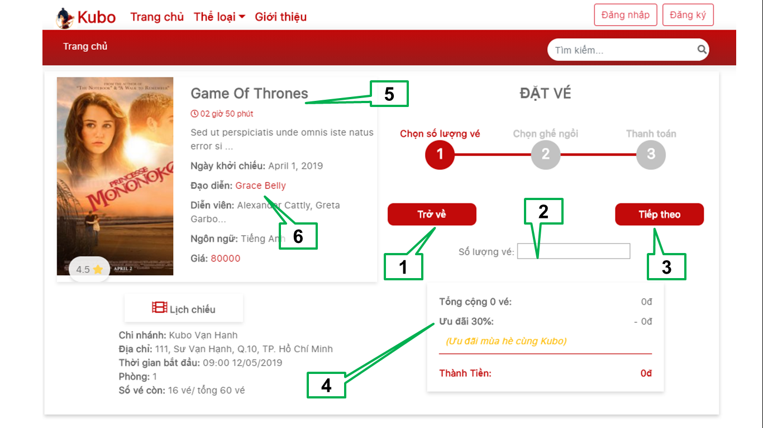

1. Hình ảnh màn hình

|  |  |  |
| --- | --- | --- |
| STT | Hình thức trình bày | Xử lý |
| 1 | Button | (Bị disabled) |
| 2 | Input (type: number) | Lưu lại số lượng vé người dùng đặt để xử lý phần hiển thị hóa đơn thanh toán |
| 3 | Button | Chuyển tới màn hình 14 |
| 4 | Text | Hiển thị hóa đơn thanh toán, số tiền trên hóa đơn sẽ thay đổi khi người dùng thay đổi số lượng vé |
| 5 | Link | Chuyển tới màn hình 11 |
| 6 | Link | Chuyển tới màn hình 10  (Với từ khóa tìm kiếm là tên đạo diễn) |

1. Mô tả chi tiết

## Màn hình Chọn ghế ngồi

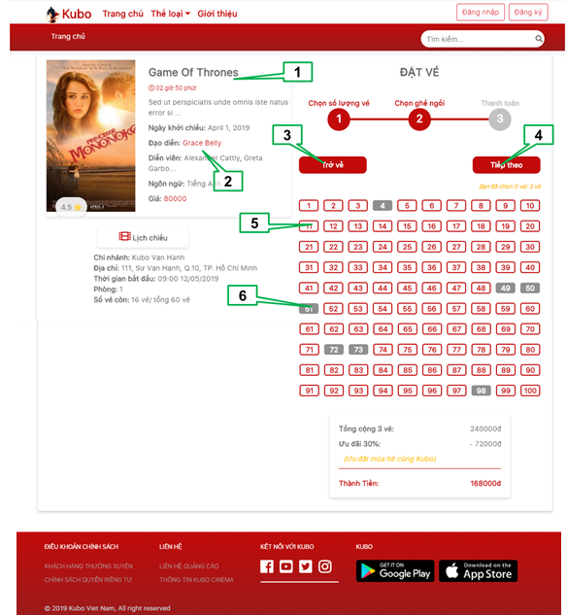

1. Hình ảnh màn hình

|  |  |  |
| --- | --- | --- |
| STT | Hình thức trình bày | Xử lý |
| 1 | Link | Chuyển tới màn hình 11 |
| 2 | Link | Chuyển tới màn hình 10  (Với từ khóa tìm kiếm là tên đạo diễn) |
| 3 | Button | Chuyển tới màn hình 13 |
| 4 | Button | Chuyển tới màn hình 15 |
| 5 | Button | Lưu lại số ghế ngồi mà người dùng chọn.  Màu ghế ngồi sẽ bị đổi khi người dùng chọn. |
| 6 | Button | Đây là ghế ngồi không được chọn.  Sẽ không có sự kiện gì xảy ra khi click chọn các loại button này |

1. Mô tả chi tiết

## Màn hình Thanh toán

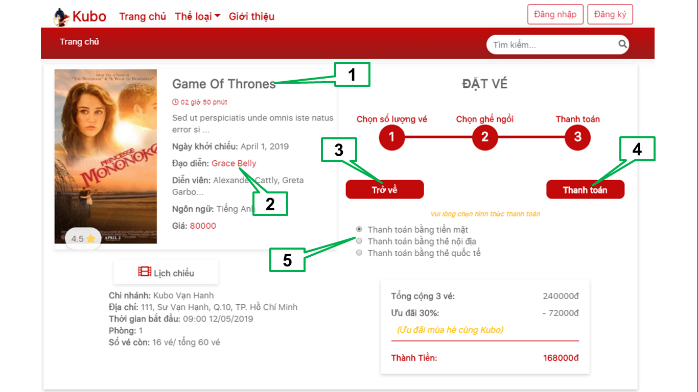

1. Hình ảnh màn hình

|  |  |  |
| --- | --- | --- |
| STT | Hình thức trình bày | Xử lý |
| 1 | Link | Chuyển tới màn hình 11 |
| 2 | Link | Chuyển tới màn hình 10  (Với từ khóa tìm kiếm là tên đạo diễn) |
| 3 | Button | Chuyển tới màn hình 14 |
| 4 | Button | Thực hiện thanh toán và hiện thông báo thành công hoặc thất bại. |
| 5 | Radio button | Hình thức thanh toán mặc định là “Tiền mặt”  Khi người dùng click chọn, hệ thống sẽ lưu lại hình thức thanh toán của người dùng. |

1. Mô tả chi tiết